四川雅西高速公路有限责任公司
雅西人〔2022〕11号

四川雅西高速公路有限责任公司
关于内设机构中层管理岗位公开竞聘
综合测评时间的通知

各部（室、中心），各管理处：
根据工作安排，拟定于3月21日进行内设机构中层管理岗位公开竞聘综合测评，现将有关事项通知如下:
- 综合测评时间：笔试时间2022年3月21日上午10:00-12：00时；面试时间3月21日下午13:00-16:00时。
- 地点：公司大会议室。
- 面试评委：公司领导班子、各管理处处长、各部门负责人和职工代表（原则上各管理处、公司各部门1人）。
- 请管理处、各部门通知参加中层竞聘人员于3月21日上午9:50时前到大会议室参加笔试。
- 请各评委于3月21日12:50时前到大会议室进行面试测评。
特此通知。
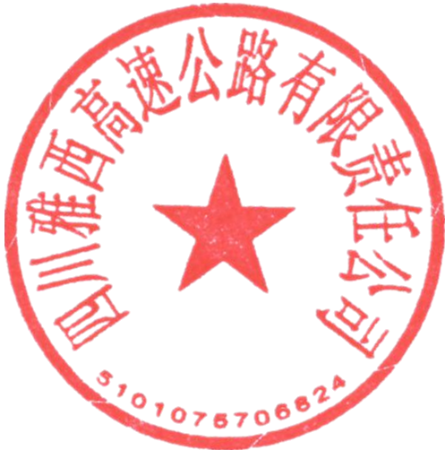

四川雅西高速公路有限责任公司
2022年3月18日

抄送：公司领导。

